|  |
| --- |
| **ÉVALUATIONS COMMUNES Correction ©** [**http://labolycee.org**](http://labolycee.org) |
| **CLASSE :** Terminale **2021** **EC :**  EC1  EC2  EC3  **VOIE :**  Générale  Technologique  Toutes voies (LV)  **ENSEIGNEMENT : Enseignement scientifique DURÉE DE L’ÉPREUVE :** --1h--  **CALCULATRICE AUTORISÉE :** Oui  Non |

# Exercice 1 Minimisation des pertes par effet Joule

10 points

Dans le sud de la France, un immeuble et une maison sont alimentés la journée par des éoliennes et des panneaux solaires distribuant respectivement des courants d’intensité $I_{1}$ et $I_{2}$. On veut minimiser les pertes par effet Joule dans ce réseau de distribution électrique.

**Partie 1 : Dissipation de l’énergie**

|  |
| --- |
| **Document 1 : transport de l’énergie électrique**  L’électricité lors de son transport entre les lieux de production et les lieux de consommation subit des pertes en ligne dont le volume dépend de la distance de transport des caractéristiques du réseau. 80 % de ses pertes le sont par effet Joule dans les câbles électriques, soit pour la France, l’équivalent de deux unités de production nucléaires électriques.  Centrale Nucléaire De  ***Pertes sur le réseau de transport de l’électricité en France en 2019 :***  Energie électrique transportée en France en 2019 : 495 × 109 kWh  2,22 % : taux de perte d’énergie en France en 2019 pendant le transport de l’électricité  Source: <https://www.actu-environnement.com> |

**1-** Calculer les pertes d’énergie en kWh en France en 2019 dues au transport de l’énergie électrique.

L’énergie électrique transportée en 2019 est de 495×109 kWh, il y a 2,22% de pertes, soit :

495×109× = 1,089×1010 kWh = 11,0×109 kWh

**2-** Calculer en 2019 en France, l’énergie électrique en kWh à disposition des consommateurs.

L’énergie électrique à la disposition des consommateurs correspond à la différence entre l’énergie transportée et les pertes : 495×109 – 11,0×109 = 484×109 kWh

**Partie 2 : modélisation du réseau électrique**

**Document 2 : schéma du réseau électrique**

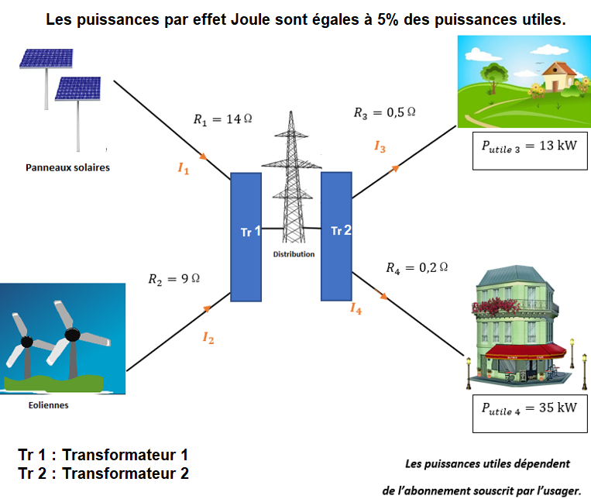

*Dans la modélisation simplifiée utilisée, on considère que les tensions et les courants sont continus.*

**3-** Identifier les cibles destinatrices et les sources distributrices du réseau du document 2.

Les cibles destinatrices sont les usagers (maison individuelle ou immeuble) et les sources distributrices sont les panneaux solaires et les éoliennes.

**4-** La tension du réseau de distribution étant fixée, expliquer pourquoi les intensités *I*3 et *I*4 sont fixées.

D’après la loi d’Ohm on a *U*3 = *R*3.*I*3 et *U*4 = *R*4.*I*4. Les tensions sont constantes et les résistances également, alors les intensités *I*3 et *I*4 sont donc fixées.

**5-** Modéliser le réseau électrique du document 2 par un graphe orienté.

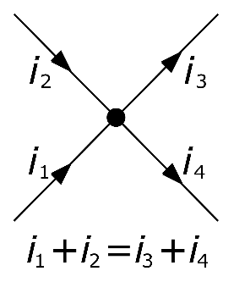

**6-** Justifier que *I*3 est environ égale à 36 A et *I*4 à 94 A en sachant que les puissances par effet Joule correspondent à 5 % des puissances utiles.

La puissance par effet Joule *P*3J=*R*3.*I*32 correspond à 5% de la puissance utile *P*3.

*P*3J=  *P*3

*R*3.*I*32 = *P*3

 

 = 36 A

De même   = 93,5 A = 94 A

On admet que les intensités vérifient la relation *I*1 + *I*2 = *I*3 + *I*4

**7-** Donner l’expression de la puissance dissipée par effet Joule PJ à minimiser en fonction de *I*1, *I*2, *I*3 et *I*4. Exprimer la valeur de *I*2 en ampères en fonction de *I*1.

Puissance dissipée par effet Joule *P*J= *R*1.*I*1² + *R*2.*I*2² + *R*3.*I*3² + *R*4.*I*4²

*I*1 + *I*2 = *I*3 + *I*4

*I*2 = *I*3 + *I*4 – *I*1

*I2* = 36 + 94 – *I*1

*I2* = 130 – *I*1

Les intensités *I*3 et *I*4 étant connues et *I*2 pouvant s’exprimer en fonction de *I*1, la puissance *P*J peut s’exprimer en fonction de *I*1 seulement. La représentation graphique de la fonction *P*J(*I*1) est donnée dans le document 3.

|  |
| --- |
| **Document 3 : représentation graphique de $P_{J}$ en fonction de $I_{1}$** |

**8-** La contrainte sur les intensités délivrées par les sources impose que $I_{1}$ peut prendre une valeur comprise dans l’intervalle $[$ 0 ; 70].

Déterminer les valeurs de $I_{1}$ et de $I_{2}$ pour lesquelles les pertes par effet Joule sont minimales.

Les pertes par effet Joule sont minimales pour *I*1 = 50 A (lecture graphique)

Soit *I*2 = 130 – 50 = 80 A